Реализация проекта «Леди ЗОЖ» в 2020 г.

Формы организации | Мероприятия | Результат 2020 г. | фото
Диспансеризация | Диспансеризация | 501- 10% | 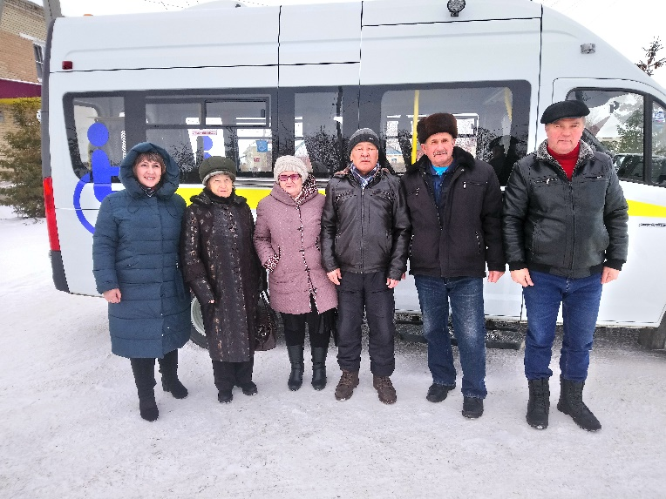
Школы здоровья | Принимаем активное участие в видеоконференциях «Школа здоровья», организованных совместно с Министерством здравоохранения и областным Советом ветеранов на территории «ГБУЗ Варненская больница».  В Центре здоровья организованы школы основ здорового образа жизни для людей с избыточной массой тела, организацией рационального питания, профилактики гиподинамии, легочных заболеваний и артериальной гипертонии, метаболического синдрома, заболеваний суставов, психического здоровья.  Во втором квартале 2020 года в связи с введением режима повышенной готовности к ЧС из-за пандемии, проводились школы здоровья в режиме видеоконференцсвязи. Были проведены школы здоровья по физической активности в золотом возрасте, сахарному диабету, первым признакам инсульта, профилактике острых респираторных вирусных инфекций и гриппа, организованные ГБУЗ «ЧОЦМП».  Специалистом кабинета медицинской профилактики в районной газете «Советское село» были опубликованы статьи на темы:  «Рак – не приговор»  «Не забывайте, палочка Коха опасна и сегодня»  «Вакцинация - это важно»  «Будь сильным - брось курить»  «Стоп наркотикам»  «Профилактика женских заболеваний»  На сайте ГБУЗ «Районная больница с. Варна» размещены статьи на темы:  «Онкология - не приговор»  «Защитимся все вместе - вакцинация важна»  « Важность отказа от курения»  « Стоп наркотикам» | 225  76 | 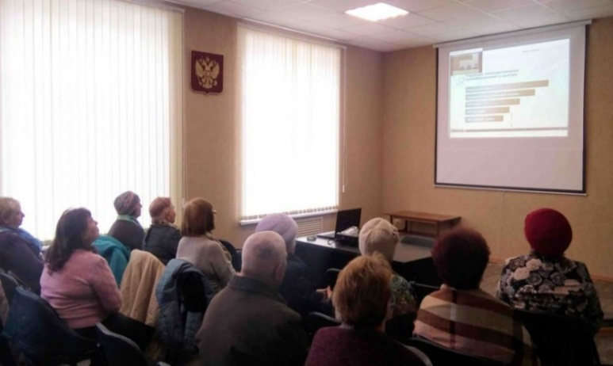
Группы здоровья | В феврале прошли «Веселые старты» в спортивном зале ДЮСШ с участием «Группы здоровья» из числа ветеранов, которая была создана в начале 2020 года по инициативе районного Совета ветеранов в физкультурно- оздоровительном центре. Группа занимается на постоянной основе с закрепленным за ними тренером. | 20 | 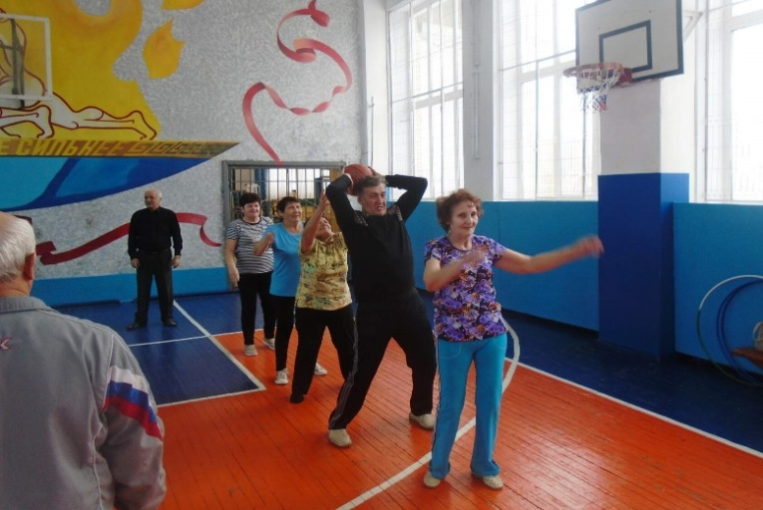  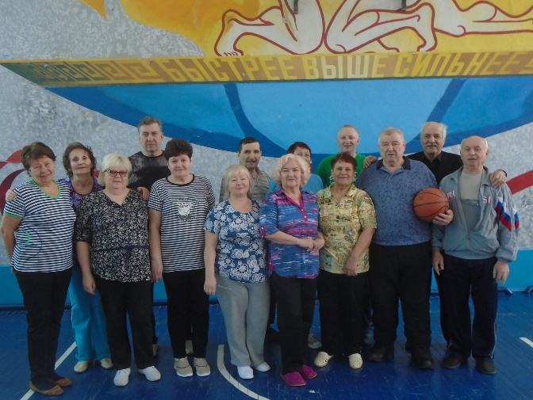
Клуб любителей скандинавской ходьбы | На стадионе «Нива» члены клуба имеют возможность два раза в неделю заниматься с тренером. В остальное время - самостоятельно | 36 | 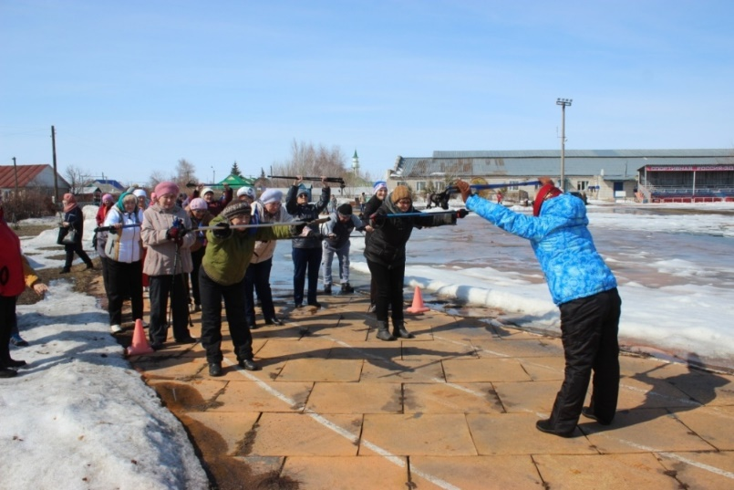
Клуб «Активное долголетие» | В январе состоялась встреча с психологом Конюховой Е.Ф. на тему "Изменение личности в пожилом возрасте".  В ноябре-декабре через оповещение группы в общем чате было организовано обучение работе с ZOOM и прослушан цикл лекций в онлайн областного общества «Знания» по ЗОЖ и скандинавской ходьбе. | 30  60 | 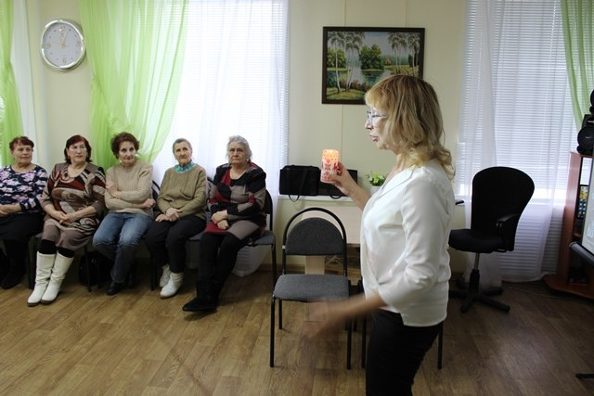  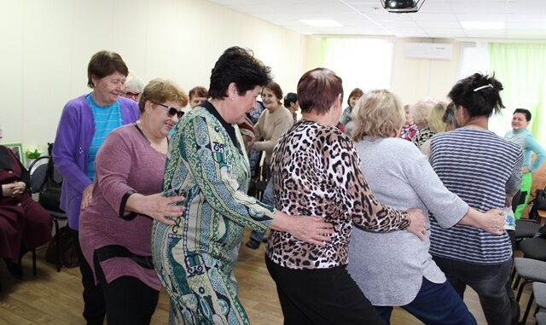  Психологичсая разгрузка
Клуб «Добрые встречи» | - 16 января состоялось мероприятие, посвященное Всемирному дню "Спасибо".  В теплой уютной атмосфере гости за чашечкой чая узнали об истории праздника, традициях чаепития, посмотрели видеоматериал;  -25 февраля – Международный день блина – устроили конкурс блинов.  - 27 февраля - "Масленица".  Праздник начался уже с крыльца, где участники Клуба разместились со своими угощениями, музыкой и песнями, раздавая от души свежеиспеченные блины прохожим;  - Серебряные волонтеры приняли участие в мероприятии «Проводы зимы» 29 февраля 2020 г. в новом сквере им. Ю.А. Гагарина. | 95 | 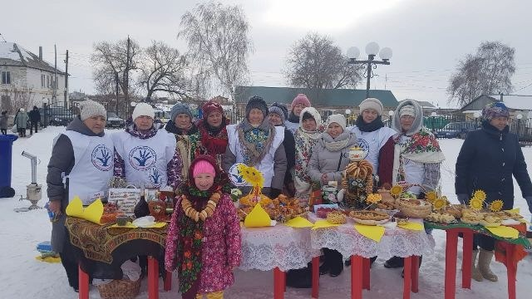  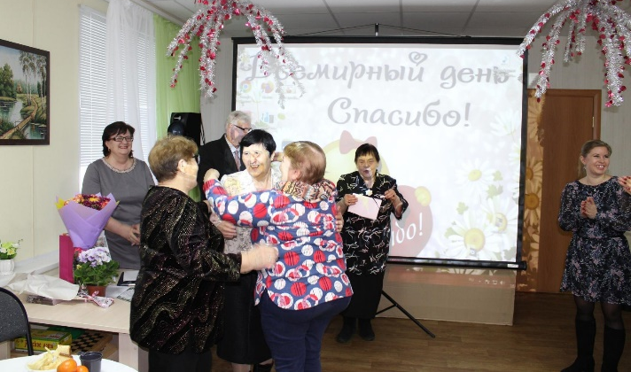  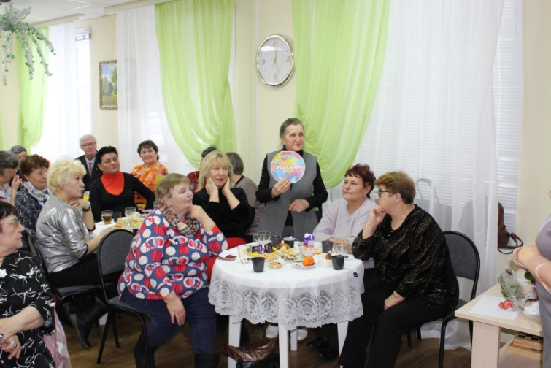  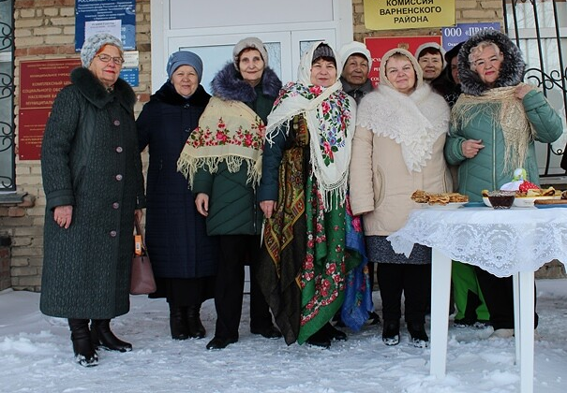
Спартакиада для людей старшего поколения | - 25 января 2020 г. - лыжные соревнования среди пенсионеров и инвалидов района на реке Тогузак;  - В феврале 2020 г. –в ДЦ КЦСОН - турнир по шашкам;  -22 февраля 2020 г. прошел лыжный переход «Преодоление», приурочен к празднованию 75-летия Победы. | 20  18  13 | 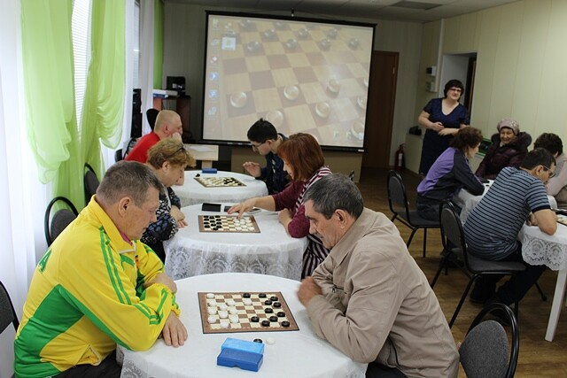  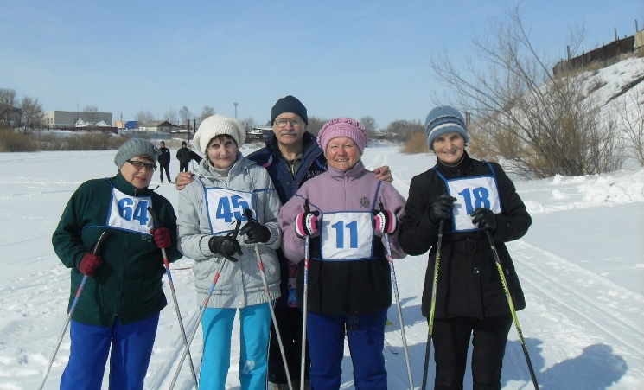  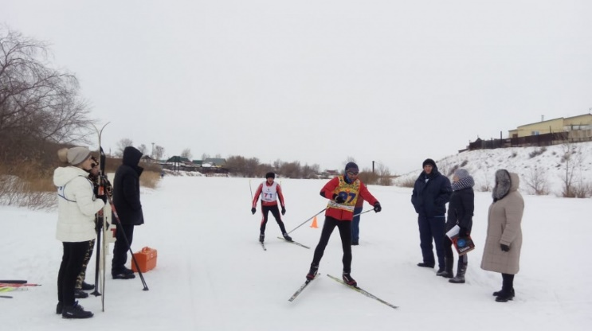  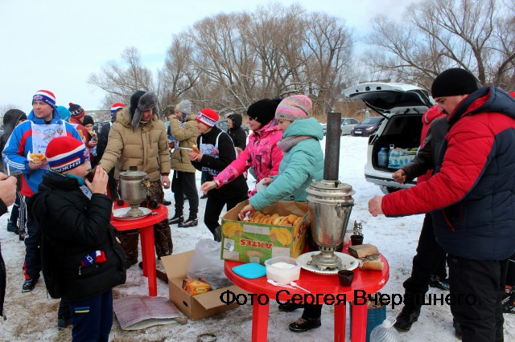  После активного лыжного забега всем предлагается  чай из самовара с горячими пирожками на свежем морозном воздухе!Позитив и хорошее настроение получают все участники мероприятия и присутствующие на соревнованиях болельщики.  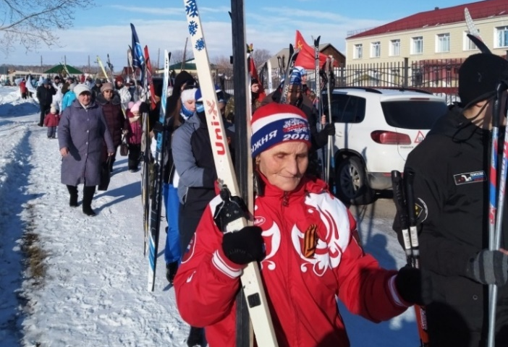  Участники старшего возраста успешно справились  с испытанием!  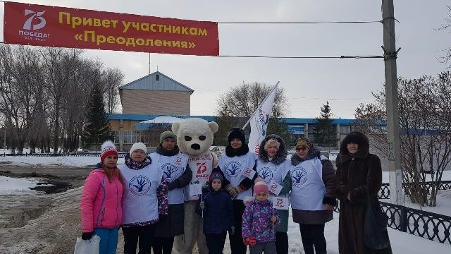  Серебряные волонтеры встречают участников лыжного перехода

